ERA BARU MM USD MENYIAPKAN LULUSAN
Future General Manager/Leader
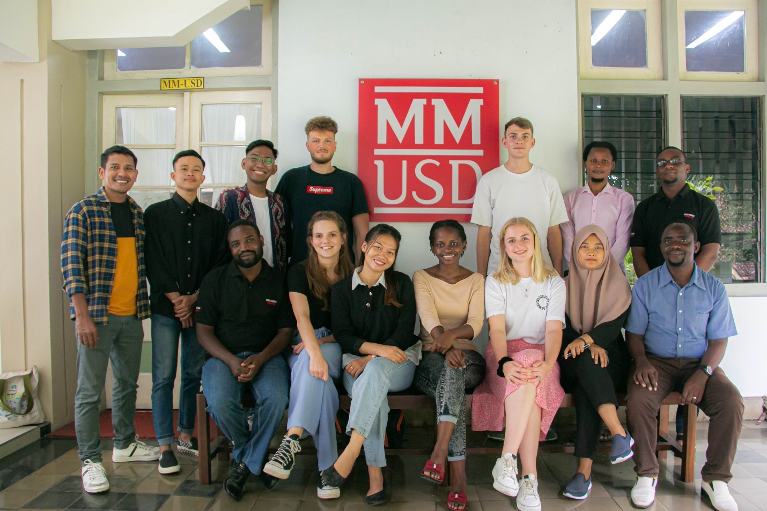
PROGRAM MAGISTER MANAJEMEN KEPARIWISATAAN
(MAGISTER MANAGEMENT IN INTERNATIONAL TOURISM - MMIT PROGRAM)

Program Magister Manajemen Kepariwisataan (MMIT) adalah sebuah program pendidikan tingkat magister, dalam Program Studi Magister Manajemen Universitas Sanata Dharma yang secara khusus diselengarakan untuk mempersiapkan manajer profesional dalam industri pariwisata.

Serikat Yesus (SJ) telah berpengalaman lebih dari 500 tahun dalam bidang pendidikan di seluruh dunia, dan hal tersebut telah menciptakan jaringan sekolah bisnis secara internasional. Universitas Sanata Dharma, sebagai salah satu universitas Jesuit di dunia, adalah salah satu pendiri Asosiasi Internasional Sekolah Bisnis Jesuit (IAJBS) yang berkembang pesat. Di Asia Timur, asosiasi tersebut mencakup Universitas Sogang di Korea Selatan, Universitas Sophia di Jepang, Universitas Fu Jen di Taiwan, dan Universitas Ateneo di Filipina. IAJBS baru-baru ini mengembangkan model pembelajaran baru untuk sekolah bisnis, sebagai tanggapan atas kritik utama terhadap praktik dan prioritas saat ini. Model baru tersebut diberi nama "Paradigma Inspirasi Pendidikan Bisnis". Di sisi lain, Pedagogi Ignatian telah dikembangkan sebagai metode pengajaran interaktif yang efektif.

Berdasarkan filosofi pendidikan yang dikembangkan di Massachusetts Institute of Technology (MIT) dan dielaborasi oleh pendiri Universitas Sanata Dharma [Pater Driyakara, S.J.]: proses belajar mengajar akan menjadi upaya kolaboratif bersama , dimana dosen juga berusaha belajar dari mahasiswanya. Penekanan pada pendidikan holistik manajemen masa depan, lebih banyak penekanan pada sisi kualitatif dan soft skill manajemen daripada efisiensi kuantitatif dan pendekatan maksimalisasi keuntungan dalam pendidikan bisnis. Kandidat diharapkan memiliki pengalaman kerja di sektor akomodasi atau hotel. Mereka akan menjadi manajer menengah setelah lulus. Kurikulum akan memanfaatkan kekayaan literatur tentang praktik manajemen yang baik sehingga pondasi kuat dari manajemen yang baik dapat ditanamkan pada mahasiswa. Teori umum akan dilengkapi dengan aplikasi praktis pada bidang pariwisata. Inilah yang disebut Knowledge Based Approach to Tourism Studies yang dikembangkan oleh Jafar Jafari. Pendekatan ini menekankan bahwa studi pariwisata benar-benar multi-disiplin. Atas dasar hal tersebut maka program ini disebut Magister Manajemen Kepariwisataan [MMIT], dan bukan Magister Pariwisata atau MBA.

Program ini akan memanfaatkan infrastruktur dan fasilitas pendidikan luar biasa yang dibangun di Universitas Sanata Dharma selama 68 tahun berdirinya. Salah satunya adalah perpustakaan universitas yang memenangkan sejumlah penghargaan, serta koleksi literatur tentang kepariwisataan di Pusat Penelitian dan Pengembangan Pariwisata [P3PAR]. P3PAR telah melayani kebutuhan masyarakat pariwisata di Yogyakarta dan Jawa Tengah selama lebih dari 30 tahun. Banyak lokakarya yang berkaitan dengan manajemen pariwisata akan ditawarkan selama dua tahun program, misalnya adalah Service Quality Management. Pembicara tamu yang dipilih dari para pelaku industri pariwisata juga akan diundang untuk berpartisipasi dalam program ini untuk membagikan pengalamannya selama bekerja di sektor pariwisata.

FITUR PROGRAM
- Tersedia beasiswa untuk mahasiswa internasional melalui Ettore Amato Foundation.
- Kandidat harus memiliki pengalaman kerja di bidang akomodasi mulai dari hotel bintang 5 hingga losmen atau homestay. Mereka akan menjadi manajer menengah setelah lulus.
- Kandidat diharapkan menguasai bahasa Inggris secara aktif dan pasif karena sebagian besar literatur yang digunakan, dan sesi-sesi perkuliahan akan diselenggarakan dalam bahasa Inggris.

KURIKULUM
Kurikulum program MMIM terdiri dari 42 sks yang merupakan perpaduan tiga bidang utama yaitu Manajemen Perhotelan, Manajemen Makanan & Minuman dan Manajemen Biro Perjalanan Wisata dengan fokus kajian pada perusahaan pariwisata. Program MMIT dirancang untuk diselelesaikan dalam 4 semester, dengan matakuliah sebagai berikut:

- Financial Management in the Hospitality Industry
- Human Resource Management in the Hospitality Industry
- Marketing Management in the Hospitality Industry
- Professional Ethics for the Hospitality Industry
- Research Methods in the Hospitality Industry
- Operational Management in the Hospitality Industry
- Service Quality Management in the Hospitality Industry
- Social Entrepreneurism in the Hospitality Industry
- International Business in the Hospitality Industry
- Information & Communication Technology in the Hospitality Industry
- Strategic Management in the Hospitality Industry
- Seminar Proposal (3 sks)
- Tesis (6 sks)

PERKULIAHAN
- Perkuliahan dilaksanakan dengan memadukan aktivitas kajian teori, studi kasus, dan kajian lapangan melalui studi mandiri, diskusi, dan seminar secara tatap muka langsung (offline), dipandu oleh para dosen dengan memanfaatkan fasilitas Learning Management System (LMS) dan teknologi informasi unggul yang tersedia di Universitas Sanata Dharma.
- Perkuliahan dilakukan pada hari Senin s/d Jumat, bertempat di Kompleks Realino, Kampus II USD, Mrican, Yogyakarta.

BIAYA KULIAH
Biaya kuliah rata-rata Rp 8.000.000/semester. Rincian biaya kuliah bisa ditanyakan pada Sekretariat Prodi MM.
SYARAT-SYARAT PENDAFTARAN
- Minimal lulus Sarjana (S1) dari semua disiplin ilmu atau DIV dengan IPK minimal 2,75, baik fresh graduate, sudah/sedang bekerja, maupun belum bekerja.
- Bagi calon mahasiswa yang sedang bekerja, harus menyerahkan Surat Ijin Belajar dari pimpinan lembaga di mana ia bekerja.
- Bagi calon mahasiswa Warga Negara Asing (WNA), diwajibkan juga untuk: Menyerahkan surat izin khusus dan fotocopy ijasah beserta surat pengesahan penyetaraan ijasah S1 dari Kedubes atau Konsulat Jenderal RI di negara asal calon mahasiswa. Menguasai bilingual (bahasa Inggris dan Bahasa Indonesia).

PROSEDUR PENDAFTARAN:
- Calon mahasiswa menyetor/mentransfer biaya pendaftaran dan seleksi masuk sebesar Rp 300.000 ke Bank Rakyat Indonesia (BRI) No. Rek. 1383.01.000001.30.0 atas nama Universitas Sanata Dharma, dengan menunjukkan kartu identitas dan menyebutkan: “Aplikasi portal SPMB Online non IA Universitas Sanata Dharma”.
- Calon mahasiswa menerima bukti pembayaran yang memuat kode pembayaran untuk login ke sistem PMB USD: https://pmb.usd.ac.id/s2/
- Calon mahasiswa mendaftar online: Login pada alamat di atas dan mengisi formulir secara online, serta mengunggah file:
- Salinan Ijasah atau surat keterangan lulus S1 dan transkrip nilai yang telah dilegalisir.
- Surat motivasi (dengan menggunakan format yang tersedia).
- Pendaftaran untuk mahasiswa internasional silahkan mengikuti tautan berikut ini:
https://usd.ac.id/en/student-admission/
- Calon mahasiswa menghubungi sekretariat program studi Magister Manajemen untuk dijadwalkan Tes Potensi Manajemen (TPM) dan wawancara (Sekretariat MM USD - 085743864887/Ibu Dhanniek)
- Calon mahasiswa yang lolos seleksi akan menerima SK PMB yang berisi informasi tentang pengurusan administrasi akademik.
- Kegiatan akademik akan dimulai 26 Agustus 2024.

WAKTU PENDAFTARAN DAN SELEKSI
- Gelombang I : 1 September – 30 Oktober 2023
- Gelombang II : 31 Oktober – 16 Desember 2023
- Gelombang III : 17 Desember 2023 – 26 Januari 2024
- Gelombang IV : 1 Maret – 19 April 2024
- Gelombang V : 19 April – 21 Juni 2024
- Gelombang VI : 21 Juni – 9 Agustus 2024
Tes seleksi masuk: Tes Potensi Manajemen (TPM) dan wawancara.

